# 衡阳市应急管理综合行政执法支队：

# “打非治违”在行动

# 珠晖执法大队

近日，根据群众提供的线索，衡阳市应急管理综合行政执法支队珠晖执法大队联合衡南县应急局、珠晖区茶山坳镇派出所、珠晖区茶山坳镇应急站工作人员，在茶山坳金甲村谭某自建居民房内发现其非法储存烟花爆竹100余箱、鞭炮70余封。经查，当事人在同一库房内还存放1.5升矿泉水瓶装汽油67瓶，30L便携式汽油桶2个，均为满装实桶汽油，存在重大安全隐患。

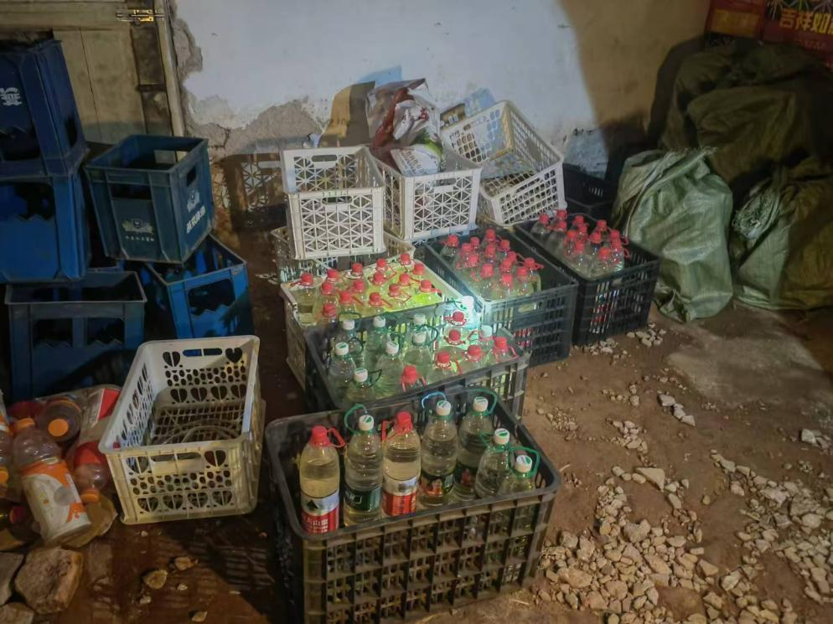 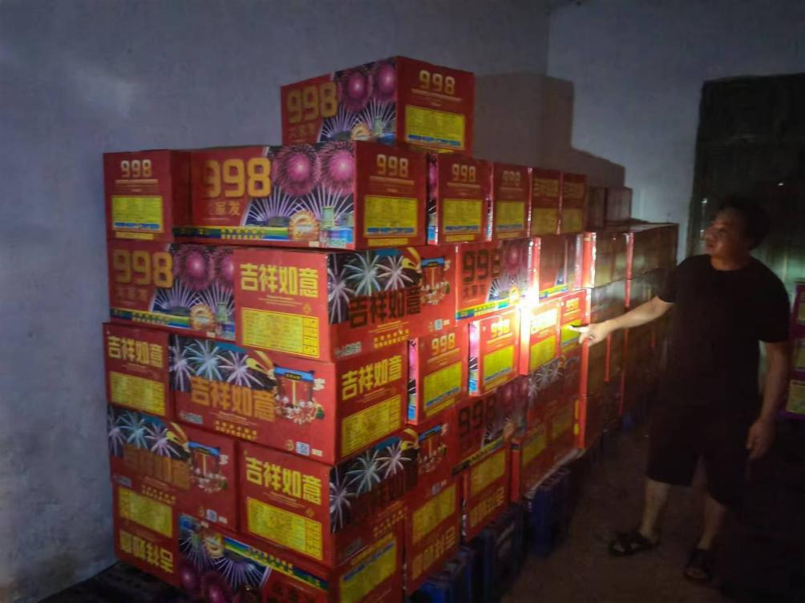

当日，执法人员已指派专用车辆将非法储存的汽油扣押至中国石油某加油站封存保管。非法储存的烟花爆竹扣押至衡南县某烟花爆竹销售有限公司闲置仓库封存保管。及时消除了安全隐患。

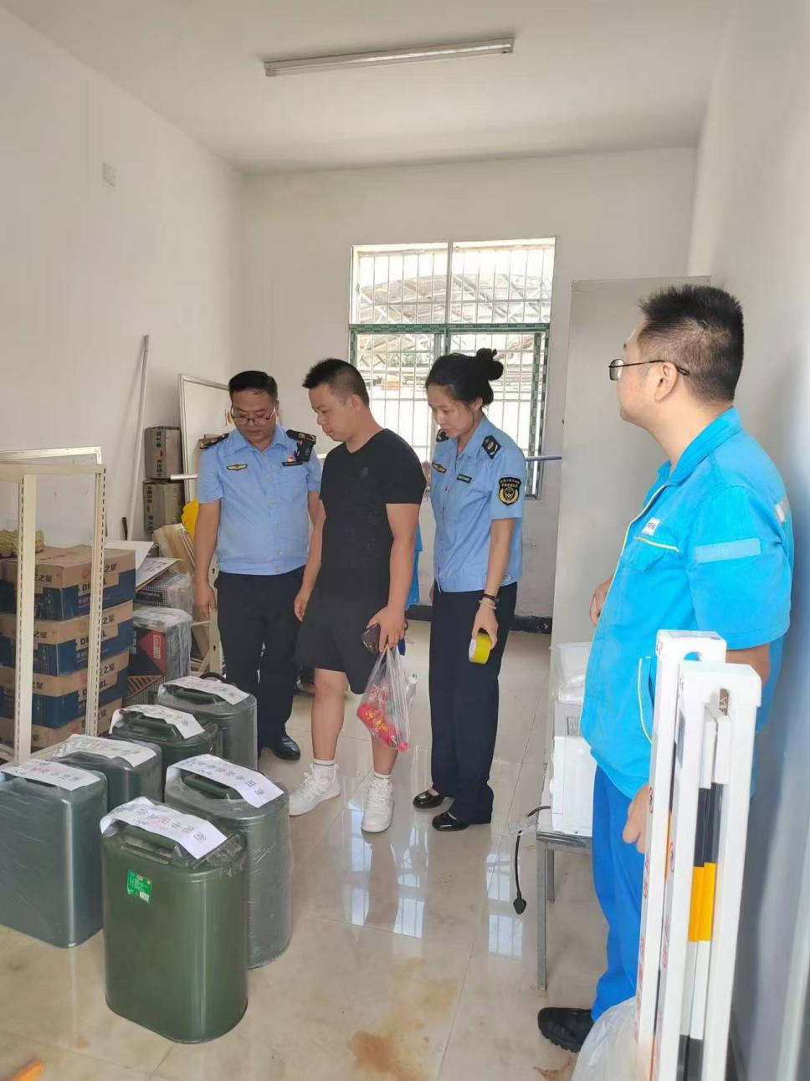

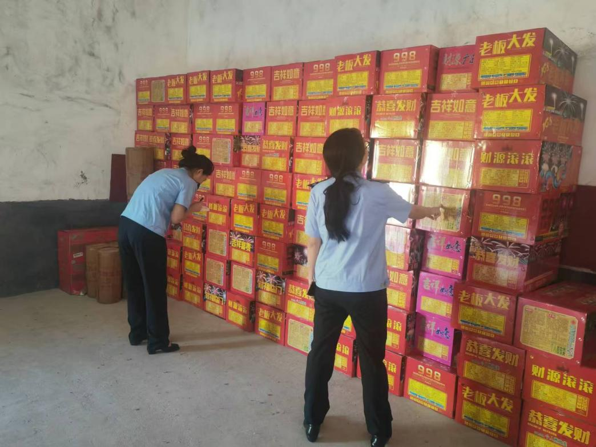

这是我市应急行政执法改革后首例派驻执法大队与区相关部门协同作战，取得了较好的效果。

蒸湘执法大队

近日，根据蒸湘区应急管理局移交的问题线索，衡阳市应急管理综合行政执法支队蒸湘执法大队会同蒸湘区应急管理局查处一起违规储存危险化学品（柴油）行为。

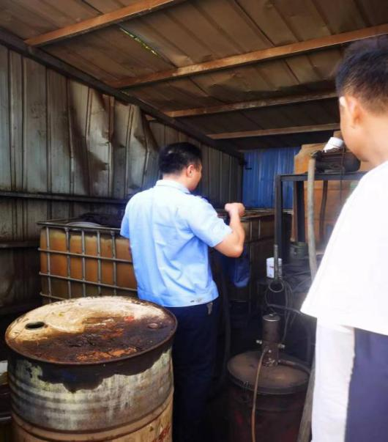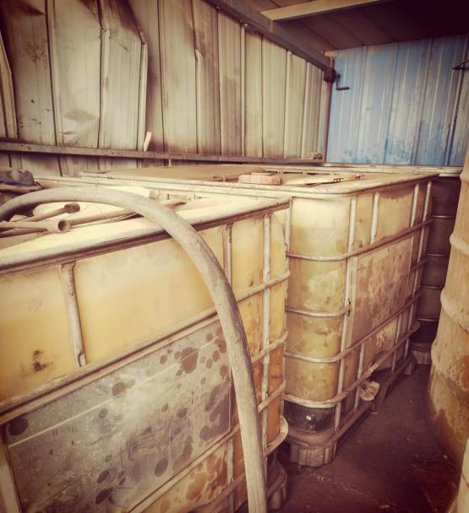

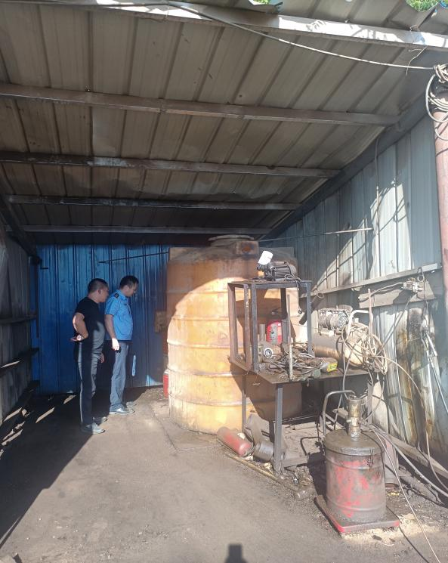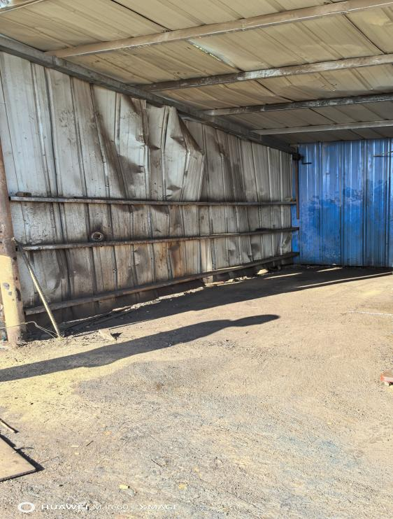

经执法人员宣传教育，该公司已将危险化学品（柴油）储存装置依法拆除，及时排除了一起危险化学品安全事故隐患。

这是我市应急行政执法改革后首例由区应急管理局移送线索，体现了区应急管理局与派驻大队齐心协力、团结共事的良好氛围，反映了应急部门“打非治违”的决心和耐心。

下一步，各派驻执法大队将持续加强与各区行政执法机关的沟通，通过信息共享、案情通报、联合检查、案件线索移送等方式，形成高压态势，坚决打击非法储存、经营危险物品行为,确保一方平安。